5ο Σεμινάριο Ηχωκαρδιογραφικών Τεχνικών | 24-25 ΣΕΠΤΕΜΒΡΙΟΥ 2021 - ΑΘΗΝΑ

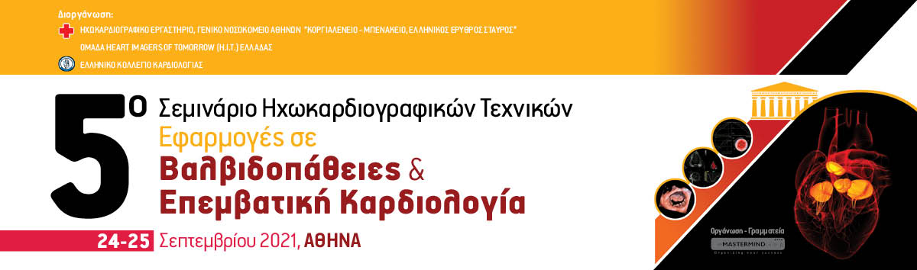
Αγαπητοί κύριοι και κυρίες,

Σας ενημερώνουμε ότι το Ηχωκαρδιογραφικό εργαστήριο του Νοσοκομείου “Κοργιαλένειο-Μπενάκειο, Ελληνικός Ερυθρός Σταυρός" και η ομάδα “Heart Imagers of Tomorrow” Ελλάδας, σε συνεργασία με το Ελληνικό Κολλέγιο Καρδιολογίας διοργανώνουν το 5o «Σεμινάριο Ηχωκαρδιογραφικων Τεχνικών - Εφαρμογές σε Βαλβιδοπάθειες & Επεμβατική Καρδιολογία, 24 & 25 Σεπτεμβρίου 2021, στην Αθήνα.
Για την εγγραφή σας πατήστε ΕΔΩ

